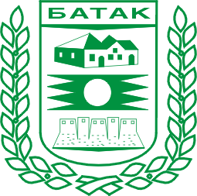
КУЛТУРЕН КАЛЕНДАР НА КУЛТУРНИТЕ ИНСТИТУЦИИ В ОБЩИНА БАТАК ЗА 2022 ГОДИНА

Исторически музей –гр.Батак НЧ”4 –ти Май-1897г.”-гр.Батак
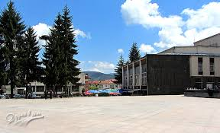
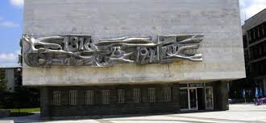

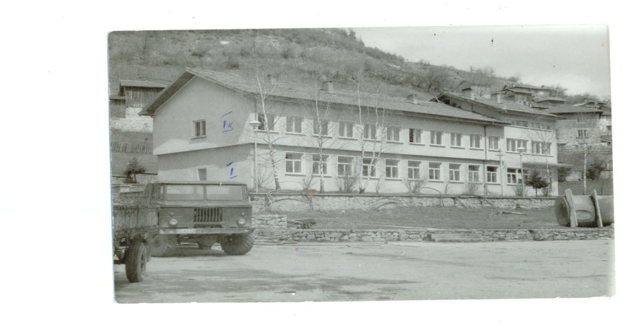
НЧ „Гео Милев -1930г.”-с.Фотиново НЧ”Христо Смирненски

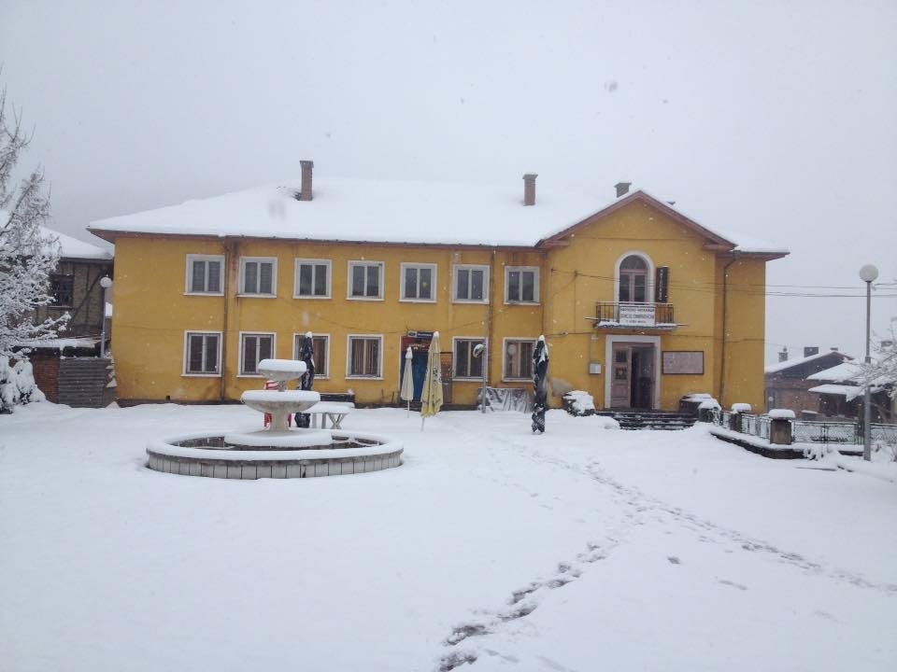

ДАТА | МЯСТО | КУЛТУРНА ПРОЯВА | ОРГАНИЗАТОР | ЗА КОНТАКТИ
МЕСЕЦ ЯНУАРИ

01.01.2021 г.  30.04.2021 г. | ИМ – Батак,  фоайе | Изложба от фонда на Исторически музей - Батак | ИМ – Батак  Https://museumbatak.com/ | Сашка Димова – гл. уредник  Тел:0879829191
03.01.2022г. | НЧ „Христо Смирненски-1946”- с. Нова махала | 100г.от рождението на Блага Димитрова- витрина | НЧ „Христо Смирненски-1946”- с. Нова махала | С.Шериф-организатор  Тел.0893878420  Email: chitalishte_novamahala@outlook.com
08.01.2022г. | НЧ „Христо Смирненски-1946”- с. Нова махала – клуб на инвалида | Бабинден | НЧ „Христо Смирненски-1946”- с. Нова махала | С.Шериф-организатор  Тел.0893878420  Email: chitalishte_novamahala@outlook.com
06.01.2022г. | НЧ „Гео Милев - 1930”- с.Фотиново | 174 г. от рождението на Христо Ботев – литературна вечер и витрина | НЧ „Гео Милев - 1930”- с.Фотиново | Ядигяр Амзова –Секретар Тел.0895477244  geomilev1930@abv.bg
14.01.2022 г. | НЧ „Гео Милев - 1930”- с.Фотиново | 127 г. от рождението на Гео Милев–витрина | НЧ „Гео Милев - 1930”- с.Фотиново | Ядигяр Амзова –Секретар Тел.0895477244  geomilev1930@abv.bg
21.01.2022г. | Малка зала на Читалище | Традиционно тържество за Бабин ден с бебета, родени през 2022 г.и техните майки и баби. Обичай „поливане”. | НЧ„4-ти Май -1897” гр.Батак | Катя Джуркова – Секретар  Тел.0887740815  Email: chitalishte-4-mai@abv.bg
21.01.2022г. | НЧ „Гео Милев - 1930”- с.Фотиново пенсионерски клуб | Традиционно тържество за Бабин ден | НЧ „Гео Милев - 1930”- с.Фотиново | Ядигяр Амзова –Секретар Тел.0895477244  geomilev1930@abv.bg
10.01.2022г. | НЧ „Христо Смирненски-1946”- с. Нова махала | В помощ на учебния процес в училище.Прожекция на анимационни, игрални и научно популярни филми. | НЧ „Христо Смирненски-1946”- с. Нова махала | С.Шериф-организатор  Тел.0893878420  Email: chitalishte_novamahala@outlook.co
МЕСЕЦ ФЕВРУАРИ

04.02.2022г. | НЧ „Гео Милев - 1930” с.Фотиново | 102 години от рождението на Леда Милева - витрина | НЧ „Гео Милев - 1930” с.Фотиново | Ядигяр Амзова –Секретар Тел.0895477244  geomilev1930@abv.bg
14.02.2022г. | НЧ„4-ти Май -1897”гр.Батак-малка зала на читалището | Прошка с вино и любов.Изпълнение на ритуал „Прошки” четене на стихове за виното и любовта.Какво предпочитаме да празнуваме? | НЧ„4-ти Май -1897”гр.Батак | Катя Джуркова - Секретар  Тел.0887740815  Email: chitalishte-4-mai@abv.bg
19.02.2022г. | Библиотека на читалище ”4-ти Май -1897”гр.Батак | 149 г. от гибелта на Васил Левски-витрина | Библиотека | Румяна Пейчинова -би  блиотекар Тел.0887740815  Email: chitalishte-4-mai@abv.bg
18.02.2022 г. | НЧ „Гео Милев - 1930” с.Фотиново | 149г. от гибелта на Васил Левски-витрина | НЧ „Гео Милев - 1930” с.Фотиново | Ядигяр Амзова –Секретар Тел.0895477244  geomilev1930@abv.bg
18.02.2022 г. | НЧ „Христо Смирненски-1946”- с. Нова махала | 149 г. от гибелта на Васил Левски – витрина, презентация | НЧ „Христо Смирненски-1946”- с. Нова махала | С.Шериф-организатор  Тел.0893878420  Email: chitalishte_novamahala@outlook.com
22.02.2022г. | НЧ „Христо Смирненски-1946”- с. Нова махала | Честване на Международен ден на майчиният език – четене на творби от турски писател | НЧ „Христо Смирненски-1946”- с. Нова махала | С.Шериф-организатор  Тел.0893878420  Email: chitalishte_novamahala@outlook.com
26.02.2022г. | НЧ „Христо Смирненски-1946”- с. Нова махала | Детска работилница „Сръчни ръце”-изработване на картички и мартенички | НЧ „Христо Смирненски-1946”- с. Нова махала | С.Шериф-организатор  Тел.0893878420  Email: chitalishte_novamahala@outlook.co
28.02.2022г. | НЧ „Христо Смирненски-1946”- с. Нова махала | 115г. от рождението на Емилиян Станев - витрина | НЧ „Христо Смирненски-1946”- с. Нова махала | С.Шериф-организатор  Тел.0893878420  Email: chitalishte_novamahala@outlook.com
МЕСЕЦ МАРТ

01.03.2022 г. | НЧ„4-ти Май -1897” | Ден на любителското творчество и художествената самодейност. | НЧ„4-ти Май -1897” и състави | Катя Джуркова - Секретар  Тел.0887740815  Email: chitalishte-4-mai@abv.bg
01.03.2022г. | НЧ „Христо Смирненски-1946”- с. Нова махала | Ден на мартеницата – символ на здраве и сила- изложба | НЧ „Христо Смирненски-1946”- с. Нова махала | С.Шериф-организатор  Тел.0893878420  Email: chitalishte_novamahala@outlook.com
01.03.2022г. | НЧ „Гео Милев 1930” с.Фотиново | „Честита Баба Марта” –посещение в ДГ „Катя Ванчева” и ОУ „Климент Охридски” | НЧ „Гео Милев 1930”с.Фотиново | Ядигяр Амзова –Секретар Тел.0895477244  geomilev1930@abv.bg
03.03.2022г. | Пл.Освобождение | Отбелязване на Националния празник 144г.от освобождението на България от османско робство | НЧ„4-ти Май -1897”и Община Батак | Катя Джуркова - Секретар  Тел.0887740815  Email: chitalishte-4-mai@abv.bg
03.03.2022г. | НЧ „Христо Смирненски-1946”- с. Нова махала | Свободна България –витрина и викторина -144г. | НЧ „Христо Смирненски-1946”- с. Нова махала | С.Шериф-организатор  Тел.0893878420  Email: chitalishte_novamahala@outlook.com
02.03.2022г. | НЧ „Гео Милев 1930” с.Фотиново | 3-март 2022г.-Навършване на 144г. от подписването на Санстефанския мирен договор – освобождението на България от османско робство – беседи,витрина | НЧ „Гео Милев 1930” с.Фотиново | Ядигяр Амзова –Секретар Тел.0895477244  geomilev1930@abv.bg
08.03.2022г. | НЧ„4-ти Май -1897”гр.Батак | Отбелязване на Международния ден на жената | НЧ„4-ти Май -1897”гр.Батак | Email: chitalishte-4-mai@abv.bg  Катя Джуркова - Секретар  Тел.0887740815
08.03.2022г. | НЧ „Христо Смирненски-1946”- с. Нова махала | Отбелязване на Международния ден на жената .Концерт | НЧ „Христо Смирненски-1946”- с. Нова махала | С.Шериф-организатор  Тел.0893878420  Email: chitalishte_novamahala@outlook.com
08.03.2022г. | НЧ „Гео Милев 1930” с.Фотиново | Отбелязване на Международния ден на жената | НЧ „Гео Милев 1930” с.Фотиново | Ядигяр Амзова –Секретар Тел.0895477244  geomilev1930@abv.bg
28.03.2022г. | НЧ „Христо Смирненски-1946”- с. Нова махала | 135г. от рождението на Димчо Дебелянов - витрина | НЧ „Христо Смирненски-1946”- с. Нова махала | С.Шериф-организатор  Тел.0893878420  Email: chitalishte_novamahala@outlook.com
МЕСЕЦ АПРИЛ
01.04.2021– юни 2022г. | ИМ – Батак,  фоайе | Изложба „Светини от Април 1876“ | ИМ – Батак РИМ Пазарджик  Https://museumbatak.com/ | Сашка Димова – гл. уредник  Тел:0879829191
01.04.2022 г.-до20.04.2022г. | НЧ„4-ти Май -1897”гр.Батак библиотека | Празник на детската книга и изкуствата за деца, маратон на четенето,представяне на костюми на приказни герои.Монтиране на къщичка на книгите в градинката пред читалището. | Библиотека | Email: chitalishte-4-mai@abv.bg  Катя Джуркова - Секретар  Тел.0887740815
01.04.2022 г. | НЧ „Гео Милев 1930” с.Фотиново | Ден на хумора и шегата | НЧ „Гео Милев 1930” с.Фотиново | Ядигяр Амзова –Секретар Тел.0895477244  geomilev1930@abv.bg
02.04 – 22.04.2022 г. | НЧ „Христо Смирненски-1946”- с. Нова махала | Маратон на четенето – национална ежегодна кампания – поредица от инициативи срещи с творци, конкурси, четения и изложби | НЧ „Христо Смирненски-1946”- с. Нова махала и СУ „Кирил и Методий” | С.Шериф-организатор  Тел.0893878420  Email: chitalishte_novamahala@outlook.com
04.04.2022г. | НЧ „Гео Милев 1930” с.Фотиново | Седмица на детската книга – маратон на четенето | НЧ „Гео Милев 1930” с.Фотиново | Ядигяр Амзова –Секретар Тел.0895477244  geomilev1930@abv.bg
15.04-20.04.2022 | НЧ„4-ти Май -1897”гр.Батак библиотека | Великденска работилница | Читалище | Email: chitalishte-4-mai@abv.bg  Катя Джуркова - Секретар  Тел.0887740815
21.04.2022 г. | НЧ „Гео Милев 1930” с.Фотиново | Международен ден на Земята | НЧ „Гео Милев 1930” с.Фотиново | Ядигяр Амзова –Секретар Тел.0895477244  geomilev1930@abv.bg
26.04.2022г. | НЧ „Гео Милев 1930” с.Фотиново | Световен ден на книгата | НЧ „Гео Милев 1930” с.Фотиново | Ядигяр Амзова –Секретар Тел.0895477244  geomilev1930@abv.bg
Април – юни 2021г. | Музейна галерия Борис Шаров | Изложба „Исторически разказ в картини” с картини от фонда на музея | ИМ – Батак  Https://museumbatak.com/ | Сашка Димова – гл. уредник  Тел:0879829191
МЕСЕЦ МАЙ

10.05.2022 14.05.2022 | НЧ „Христо Смирненски-1946”- с. Нова махала | Национална библиотечна седмица „Библиотекар за един ден” | НЧ „Христо Смирненски-1946”- с. Нова махала | С.Шериф-организатор  Тел.0893878420  Email: chitalishte_novamahala@outlook.com
16.05.2022г | Пл. „Освобождение” гр. Батак | Литийно шествие -  поклонение по паметните места от Април 1876г. Възстановка на въстанието.  Отбелязване на 146 годишнина от април 1876г.Батак | Община Батак, ИМ –Батак, Църковно настоятелство при храм „Успение Богородично” | Община Батак 03553/2260  Директор на ИМ 03553/2339
16.05.2022г. | Площад Освобождение | Тържествена заря проверка -146години от Априлската епопея | Община Батак,Народно НЧ„4-ти Май -1897”гр.Батак ИМ –Батак, Църковно настоятелство при храм „Успение Богородично | Община Батак 03553/2260  Директор на Исторически музей Батак 03553/2339  Катя Джуркова - Секретар  Тел.0887740815
17.05.2022 г. | Площад Освобождение,  Храм „Света Неделя” | Божествена света Литургия в Храм „Света Неделя”  и Празнична програма  Фолклорно надиграване „На Баташката чаршия”2022 | Община Батак, Читалище „4-ти май-1897”,Исторически музей–Батак, Църковно настоятелство при храм „Успение Богородично” гр.Батак | Община Батак 03553/2260  Директор на ИМ 03553/2339  Катя Джуркова - Секретар  Тел.0887740815
24.05.2022г. | НЧ „Гео Милев 1930” с.Фотиново | Ден на българската просвета и култура и славянската писменост | НЧ „Гео Милев 1930” с.Фотиново | Ядигяр Амзова –Секретар Тел.0895477244  geomilev1930@abv.bg
24.05.2022г. | Площад Освобождение | Тържество по случай - Ден на българската просвета и култура и славянската писменост | НЧ „4-ти май-1897”,ДГ”Катя Ванчева”, ОУ”Отец Паисий” гр.Батак  ПГГСД „Стефан Божков”, ДГ „Радост”, СУ”Кирил и Методий”, ДГ „Катя Ванчева” – с.Фотиново и ОУ”Климент Охридски”с. Фотиново | Email: chitalishte-4-mai@abv.bg  Община Батак 03553/2260  Катя Джуркова - Секретар  Тел.0887740815
24.05.2022г. | НЧ „Христо Смирненски-1946”- с. Нова махала | Честване - Ден на българската просвета и култура и славянската писменост.Тържество | НЧ „Христо Смирненски-1946”- с. Нова махала | С.Шериф-организатор  Тел.0893878420  Email: chitalishte_novamahala@outlook.com
МЕСЕЦ ЮНИ

01.06.2022 г. | Пл.Освобождение | Ден на детето – изложба, рисунки върху асфалт. | Община Батак, НЧ„4-ти Май -1897”гр.Батак ДГ „Катя Ванчева” И ОУ „Отец Паисий” | Email: chitalishte-4-mai@abv.bg  Катя Джуркова - Секретар  Тел.0887740815
01.06.2022Г. | НЧ „Христо Смирненски-1946”- с. Нова махала | Ден на детето – изложба, рисунки върху асфалт | НЧ „Христо Смирненски-1946”- с. Нова махала | С.Шериф-организатор  Тел.0893878420  Email: chitalishte_novamahala@outlook.com
01.06.2022 г. | НЧ „Гео Милев 1930” с.Фотиново | Ден на детето – изложба, рисунки върху асфалт | Читалище, ДГ „Катя Ванчева” и ОУ”СВ.Климент Охридски”- с.Фотиново | Ядигяр Амзова –Секретар Тел.0895477244  geomilev1930@abv.bg
02.06.2022г. | НЧ „Христо Смирненски-1946”- с. Нова махала | Отбелязване деня на Ботев и падналите герои за свобода - витрина | НЧ „Христо Смирненски-1946”- с. Нова махала | С.Шериф-организатор  Тел.0893878420  Email: chitalishte_novamahala@outlook.com
02.06.2022 г. | НЧ„4-ти Май -1897”гр.Батак | Отбелязване деня на Ботев и падналите герои за свобода | НЧ„4-ти Май -1897”гр.Батак - библиотека | Email: chitalishte-4-mai@abv.bg  Катя Джуркова - Секретар  Тел.0887740815
02.06.2022г. | НЧ „Гео Милев 1930” с.Фотиново | Отбелязване деня на Ботев-витрина | НЧ „Гео Милев 1930” с.Фотиново | Ядигяр Амзова –Секретар Тел.0895477244  geomilev1930@abv.bg
08.06.2022г. | НЧ „Гео Милев 1930” с.Фотиново | Еньовден – събиране на билки | НЧ „Гео Милев 1930” с.Фотиново | Ядигяр Амзова –Секретар Тел.0895477244  geomilev1930@abv.bg
24.06.2022г. | НЧ „Христо Смирненски-1946”- с. Нова махала – м.”Калето” | Еньовден – събиране на билки | НЧ „Христо Смирненски-1946”- с. Нова махала | С.Шериф-организатор  Тел.0893878420  Email: chitalishte_novamahala@outlook.co  m
25.06.2022г. | НЧ „Гео Милев 1930” с.Фотиново | 171г.от рождението на Иван Вазов – витрина, обсъждане на книги, беседи с ученици | НЧ „Гео Милев 1930” с.Фотиново | Ядигяр Амзова –Секретар Тел.0895477244  geomilev1930@abv.bg
30.06.2022г. | НЧ„4-ти Май -1897”гр.Батак -малка зала на читалището | Закриване на учебната година - концерт | НЧ„4-ти Май -1897”гр.Батак | Email: chitalishte-4-mai@abv.bg  Катя Джуркова - Секретар  Тел.0887740815
Юни – август 2022г. | ИМ – Батак,  фоайе | Изложба „Златният трън“ | ИМ - Батак и ИМ - Клисура | Сашка Димова – гл. уредник  Тел:0879829191
МЕСЕЦ ЮЛИ
25.07.2022г. | НЧ„4-ти Май -1897”гр.Батак библиотеката | 152г. от смъртта на Хаджи Димитър |  | Email: chitalishte-4-mai@abv.bg  Катя Джуркова - Секретар  Тел.0887740815
09.07.2022г.. | НЧ „Гео Милев 1930” с.Фотиново | 145г. от рождението на Елин Пелин -витрина | НЧ „Гео Милев 1930” с.Фотиново | С.Шериф-организатор  Тел.0893878420  Email: chitalishte_novamahala@outlook.com
15.07-01.09.2022г. | НЧ„4-ти Май -1897”гр.Батак библиотеката | Лято в библиотеката | НЧ„4-ти Май -1897”гр.Батак библиотека | Email: chitalishte-4-mai@abv.bg  Катя Джуркова - Секретар  Тел.0887740815
16.07.2022г. | НЧ „Гео Милев 1930” с.Фотиново | 185г. от рождението на Апостола на свободата Васил Левски- витрина | НЧ „Гео Милев 1930” с.Фотиново | Ядигяр Амзова –Секретар Тел.0895477244  geomilev1930@abv.bg
01.07-31.08.2021г. | НЧ „Христо Смирненски-1946”- с. Нова махала | Приказно лято в библиотеката –литературна викторина,илюстрации на приказки и занимателни игри | НЧ „Христо Смирненски-1946”- с. Нова махала | С.Шериф-организатор  Тел.0893878420  Email: chitalishte_novamahala@outlook.com
МЕСЕЦ АВГУСТ
08.08.2022г. | НЧ „Гео Милев 1930” с.Фотиново | Празник на с.Фотиново-събор | НЧ „Гео Милев 1930” с.Фотиново | Ядигяр Амзова –Секретар Тел.0895477244  geomilev1930@abv.bg
18.08.2022г. | Местност „Калето” с.Нова махала | Честване на традиционния празник на селото | Кметство с.Нова махала и НЧ „Христо Смирненски-1946”- с. Нова махала | С.Шериф-организатор  Тел.0893878420  Email: chitalishte_novamahala@outlook.com
01.08-31.08.2022г. | НЧ „Христо Смирненски-1946”- с. Нова махала | Лятна читалня, занимания с компютри | НЧ „Христо Смирненски-1946”- с. Нова махала | С.Шериф-организатор  Тел.0893878420  Email: chitalishte_novamahala@outlook.com
16.08.2022г. | НЧ „Христо Смирненски-1946”- с. Нова махала | 136г. от рождението на Дора Габе – българска писателка - витрина | НЧ „Христо Смирненски-1946”- с. Нова махала | С.Шериф-организатор  Тел.0893878420  Email: chitalishte_novamahala@outlook.com
10.08.2021г. | НЧ „Гео Милев 1930” с.Фотиново | Празник на с.Фотиново-събор | НЧ „Гео Милев 1930” с.Фотиново | Ядигяр Амзова –Секретар Тел.0895477244  geomilev1930@abv.bg
20.08.2021г. | НЧ „Гео Милев 1930” с.Фотиново | 119г. от Рождението на Ангел Каралийчев-витрина | НЧ „Гео Милев 1930” с.Фотиново | Ядигяр Амзова –Секретар Тел.0895477244  geomilev1930@abv.bg
МЕСЕЦ СЕПТЕМВРИ
01.09.2022г.-30.11.2022г. | ИМ – Батак,  фоайе | Изложба – Нашенци | ИМ – Батак  Https://museumbatak.com/ | Сашка Димова – гл. уредник  Тел:0879829191
06.09.2022г. | НЧ„4-ти Май -1897”гр.Батак | Отбелязване на Деня на Съединението на Княжество България с Източна Румелия | НЧ„4-ти Май -1897”гр.Батак | Email: chitalishte-4-mai@abv.bg  Катя Джуркова - Секретар  Тел.0887740815
06.09.2022г | НЧ „Христо Смирненски-1946”- с. Нова махала | Отбелязване на Деня на Съединението на Княжество България с Източна Румелия –витрина | НЧ „Христо Смирненски-1946”- с. Нова махала | С.Шериф-организатор  Тел.0893878420  Email: chitalishte_novamahala@outlook.com
20.09.2022г. | НЧ „Христо Смирненски-1946”- с. Нова махала | „Златна есен” Фотоконкурс , изложба, витрина | НЧ „Христо Смирненски-1946”- с. Нова махала | С.Шериф-организатор  Тел.0893878420  Email: chitalishte_novamahala@outlook.com
22.09.2022г. | НЧ „Гео Милев 1930” с.Фотиново | Независимостта на България –витрина | НЧ „Гео Милев 1930” с.Фотиново | Ядигяр Амзова –Секретар Тел.0895477244  geomilev1930@abv.bg
22.09.2022г. | НЧ„4-ти Май -1897”гр.Батак | Независимостта на България | НЧ„4-ти Май -1897”гр.Батак – библиотека | Катя Джуркова - Секретар  Тел.0887740815  Email: chitalishte-4-mai@abv.bg
22.09.2022г. | НЧ „Христо Смирненски-1946”- с. Нова махала | Независимостта на България –витрина 101г. от смъртта на Иван Вазов Витрина , презентация | НЧ „Христо Смирненски-1946”- с. Нова махала | С.Шериф-организатор  Тел.0893878420  Email: chitalishte_novamahala@outlook.co
26.09.2022г. | НЧ „Христо Смирненски-1946”- с. Нова махала | 136г. от Рождението на Ран Босилек Четене на приказки, презентации | НЧ „Христо Смирненски-1946”- с. Нова махала | С.Шериф-организатор  Тел.0893878420  Email: chitalishte_novamahala@outlook.com
МЕСЕЦ ОКТОМВРИ
01.10.202г. | НЧ „Христо Смирненски-1946”- с. Нова махала | Вечер на музиката и поезията – Музикално - литературна вечер | НЧ „Христо Смирненски-1946”- с. Нова махала | С.Шериф-организатор  Тел.0893878420  Email: chitalishte_novamahala@outlook.com
25.10.2022г. | НЧ „Христо Смирненски-1946”- с. Нова махала | Национална седмица на четенето – по програма | НЧ „Христо Смирненски-1946”- с. Нова махала | С.Шериф-организатор  Тел.0893878420  Email: chitalishte_novamahala@outlook.com
20.10.2022г. | НЧ „Христо Смирненски-1946”- с. Нова махала | 55г. от смъртта на Димитър Талев български писател презентация | НЧ „Христо Смирненски-1946”- с. Нова махала | С.Шериф-организатор  Тел.0893878420  Email: chitalishte_novamahala@outlook.com
31.10.2022г. | НЧ„4-ти Май -1897”гр.Батак | Ден на народните будители – шествие до паметника на Драган Манчов | Читалище, училища | Катя Джуркова - Секретар  Тел.0887740815  Email: chitalishte-4-mai@abv.bg
МЕСЕЦ НОЕМВРИ
01.11.2022г. | НЧ „Христо Смирненски-1946”- с. Нова махала | Ден на народните будители – презентация и витрина | Библиотека | С.Шериф-организатор  Тел.0893878420  Email: chitalishte_novamahala@outlook.com
01.11.2022г. | НЧ „Гео Милев 1930” с.Фотиново | Ден на народните будители – презентация отворени врати в библиотеката „Библиотекар за един ден” | Библиотека | Ядигяр Амзова –Секретар Тел.0895477244  geomilev1930@abv.bg
04.11.2022г. | НЧ„4-ти Май -1897”гр.Батак | 300г. от Рождението на Паисий Хилендарски 260г от История славянобългарска | Библиотека | Email: chitalishte-4-mai@abv.bg  Катя Джуркова - Секретар  Тел.0887740815
Ноември – 2022 януари 2023 | ИМ -Батак | Изложба от фонда на ИМ - Батак | ИМ – Батак  Https://museumbatak.com/ | Сашка Димова – гл. уредник  Тел:0879829191
12.11.2020г. | НЧ „Гео Милев 1930” с.Фотиново | Световен ден на добротата – изработване на картички съвместно с ДГ „Катя Ванчева” | Библиотека | Ядигяр Амзова –Секретар Тел.0895477244  geomilev1930@abv.bg
16.11.2021г. | НЧ „Гео Милев 1930” с.Фотиново | Международен ден на толерантността | Библиотека и ДГ „Катя Ванчева” | Ядигяр Амзова –Секретар Тел.0895477244  geomilev1930@abv.bg
01.11.2022г.-30.11.2022г. | НЧ„4-ти Май -1897”гр.Батак | 125г. НЧ„4-ти Май -1897”гр.Батак  Батак - чествания | НЧ„4-ти Май -1897”гр.Батак | Email: chitalishte-4-mai@abv.bg  Катя Джуркова - Секретар  Тел.0887740815
МЕСЕЦ ДЕКЕМВРИ

02-12.2022г. | НЧ„4-ти Май -1897”гр.Батак | Отбелязване на християнските празници | НЧ„4-ти Май -1897”гр.Батак ОУ”Отец Паисий и ЖПГАФ | Email: chitalishte-4-mai@abv.bg  Катя Джуркова - Секретар  Тел.0887740815
15-23 -12.2022г. | НЧ „Христо Смирненски-1946”- с. Нова махала | Коледни и Новогодишни празници – изработване на картички и изложби.Коледна арт работилница  Конкурс за коледна украса | НЧ „Христо Смирненски-1946”- с. Нова махала | С.Шериф-организатор  Тел.0893878420  Email: chitalishte_novamahala@outlook.com
16,17,12.2022г. | НЧ„4-ти Май -1897”гр.Батак | Коледна и Новогодишна работилница – изработване на украса рисунки, коледни сладки под звуците коледни песни | НЧ„4-ти Май -1897”гр.Батак | Email: chitalishte-4-mai@abv.bg  Катя Джуркова - Секретар  Тел.0887740815
31.12.2022г. | НЧ „Христо Смирненски-1946”- с. Нова махала | Новогодишен концерт и посрещане на Новата година | НЧ „Христо Смирненски-1946”- с. Нова махала | С.Шериф-организатор  Тел.0893878420  Email: chitalishte_novamahala@outlook.com

***Календарът е отворен за допълване с мероприятия, събития и инициативи допълващи културните и духовни потребности на населението

